Meble Polska – Złoty Medal Grupy MTP

- FORN  BLACK RED WHITE S.A.  Geometryczna forma brył z kolekcji Forn doskonale odzwierciedla najważniejsze cechy stylu nowoczesnego, dzięki dekoracyjnym motywom linearnych frezów, które w atrakcyjny sposób przecinają fronty. O komfort użytkowników mebli zadbają akcesoria, zapewniające płynne i ciche zamykanie frontów szafek i szuflad. Ponadto, w meblach istnieje możliwość montaż energooszczędnego oświetlenia LED. W skład kolekcji wchodzą komoda, szafa, witryny, półka i szafka RTV. | 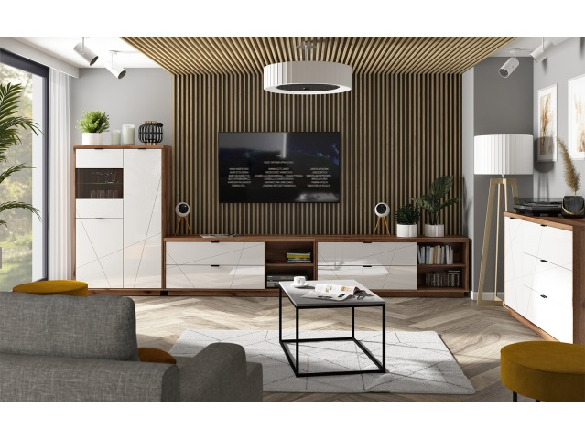
- Fotel SENSI  Fabryka Mebli WER-SAL Kaczorowscy Sp. j.  Fotel SENSI powstał z myślą o wszystkich, którzy szukają osobistej strefy relaksu. Szerokie siedzisko, idealnie wyprofilowane, wysokie oparcie otulają użytkownika, dając mu poczucie bezpiecznego i komfortowego wypoczynku. Designerska forma mebla z geometrycznymi przeszyciami sprawia niesamowite wrażenie. Posadowiony na obrotowej podstawie, dodatkowo wyposażony w funkcję kołysania, zapewni idealny wypoczynek. Fotel sprawdzi się w salonie, sypialni, gabinecie oraz pokoju młodzieżowym. W zależności od rodzaju i koloru tkaniny, SENSI nabiera odmiennego charakteru. Uzupełnieniem kolekcji jest podnóżek, który wraz z fotelem stanowi zgrany duet. | 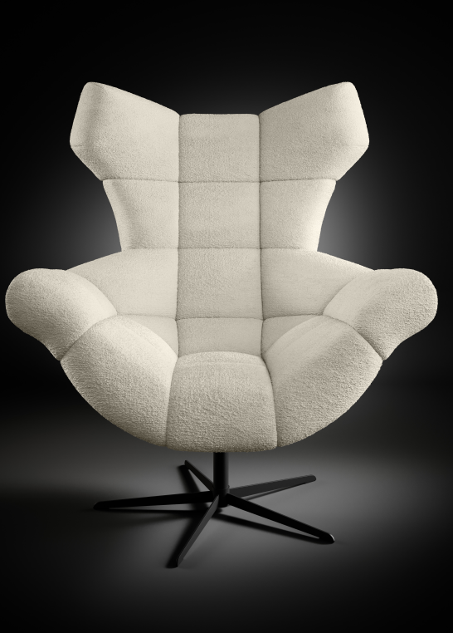
- Kolekcja Mebli DIAMENT  Fabryka Mebli TARANKO Aleksander Taranko  Kolekcja DIAMENT to nowa linia mebli do salonu oraz jadalni utrzymana w nowoczesnym stylu. Dostępne moduły są przemyślane i zaprojektowane tak, by w pełni wykorzystać posiadaną przestrzeń i tym samym zagwarantować maksimum wygody użytkowania. Otwarta przestrzeń wewnątrz mebli pozwala na swobodne jej użytkowanie i wyeksponowanie wybranych dekoracji i ulubionych pamiątek. Program wykonany jest z drewna dębowego, zaokleinowanej płyty wiórowej oraz płyty MDF pokrytej matową okleiną PCV. Dostępne są dwa kolory , biel i grafit, co pozwala na stworzenie zupełnie innej aranżacji wnętrza. W zależności od światła, koloru folii oraz miejsca w którym stoi mebel, unikatowy wzór na froncie ozdobnym staje się mniej lub bardziej widoczny. | 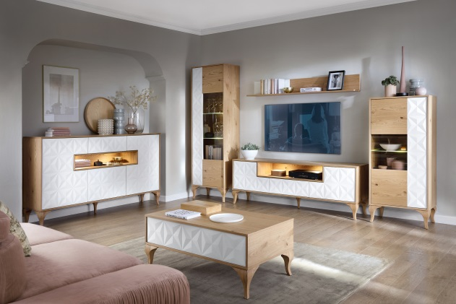
- Kolekcja Mebli MERANO  Fabryka Mebli TARANKO Aleksander Taranko  Ideą tej kolekcji jest możliwość aranżacji przestrzeni gabinetowej indywidualnie przez klienta, który korzysta z gotowych modułów spójnych stylowo i kolorystycznie. Moduły dostępne w tej kolekcji są przemyślane i zaprojektowane tak, by w pełni wykorzystać posiadaną przestrzeń i zagwarantować maksimum wygody. Wyjątkowy jasnoszary kolor razem z elementami ciepło barwionego drewna dębowego, pozwala stworzyć wyjątkowe wnętrze. Wchodzące w skład systemu, kolumny ozdobne, korony i blaty nadają całości spójności i charakteru. Szeroka gama produktów pozwala na dowolne zastawianie mebli w celu efektywnego i całkowitego wykorzystania posiadanej powierzchni do zabudowy. Oprócz regałów w systemie znajdują się meble wolnostojące takie jak stoliki i komody oraz dwa rodzaje biurek z innowacyjnym, wysuwanym blatem pozwalającym na aranżację mini stołu konferencyjnego. | 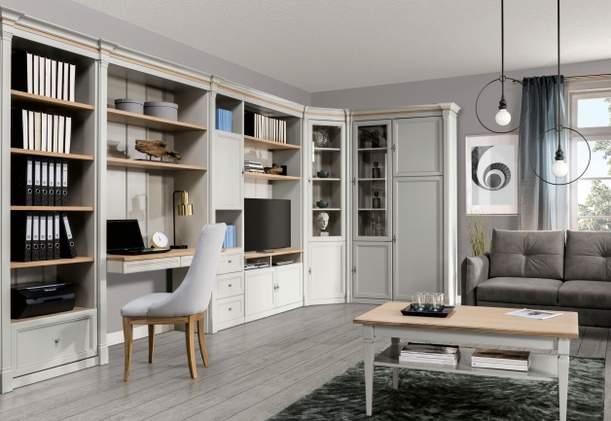
- LAYMAN – System meblowy Moduł DESIGNE  Layman Sp. z o.o. Sp. k.  Otwarta przestrzeń w domu typu Open Space będąca połączeniem kuchni, jadalni oraz salonu to od kilku lat wiodący trend w aranżowaniu naszych mieszkań. Fabryka Mebli Layman stworzyła pierwszy na rynku komplementarny system meblowy Moduł Design do zaaranżowania przestrzeni typu Open Space. System Moduł Design rozwiązał powszechny wśród klientów problem wyszukiwania mebli pokojowych podobnych do kuchennych bądź odwrotnie. Nasi projektanci i technolodzy wykreowali spójny kolorystycznie i materiałowo system modułów kuchennych i pokojowych tworzący wspólny design dla całego pomieszczenia. | 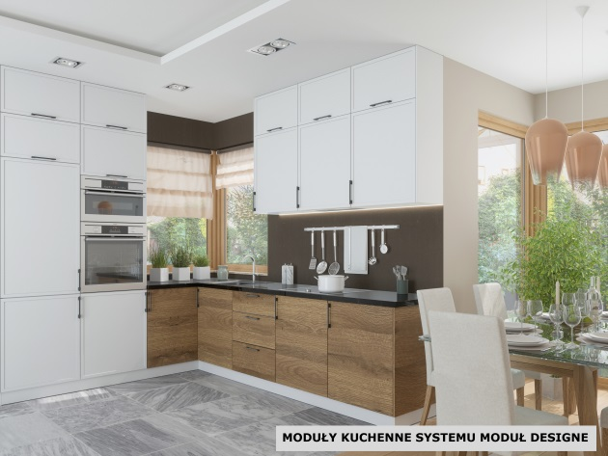
- Mysti  Wajnert Meble Sp. z o.o.  Kolekcję Misty wyróżnia połączenie dwóch wyjątkowo praktycznych rozwiązań: elektrycznie wysuwane siedzisko, które znacząco zwiększa powierzchnię użytkową w zależności od potrzeby oraz wygodne podwójne poduchy oparciowe z systemem podnoszenia, który pozwala na komfortowe opieranie się. Kolekcja miała swą premierę w pierwszym kwartale 2022r. na targach wewnętrznych firmy Wajnert Meble gdzie wzbudziła największe zainteresowanie i entuzjazm wśród odwiedzających. Potwierdziły, to również liczny zamówień. Kolekcja została doceniona nie tylko za praktyczne funkcje, ale i unikalny design jak i modułowość, która pozwala na dostosowanie mebla do potrzeb szerszego grona. | 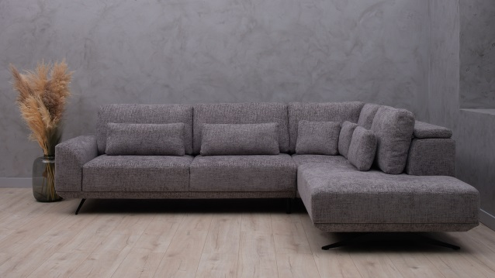
- Narożnik ASPEN

POLDEM Sp. z o.o. / STELLA Sp. z o.o.

Kolekcja o wysoce modernistycznym charakterze, a więc linia wzornicza idealnie wkomponowująca się w duże wnętrza aranżowane w nowoczesnym stylu. Oferta obejmuje sofy konwencjonalne oraz szeroką gamę modułów przeznaczonych do różnej wielkości zabudowy narożnej. W programie dostępne również pufy stanowiące uzupełnienie dla głównych brył.

- Narożnik CELESTE

POLDEM Sp. z o.o. / STELLA Sp. z o.o.

Forma wzornicza przeznaczona zdecydowanie dla salonów o znacznej powierzchni, dużych apartamentów, przestrzeni typu loft itp. Dedykowana w szczególności dla wnętrz utrzymanych w modernistycznym stylu. Znaczna ilość modułów zapewnia swobodę w tworzeniu różnorakich konfiguracji narożnych oraz układów obejmujących sofy proste różnej wielkości. Kolekcja CELESTE to rozwiązanie dla osób poszukujących nie tylko szerokich możliwości w zakresie wykorzystania przestrzeni salonu, lecz również ceniących sobie ponadprzeciętną wygodę użytkową.

- Narożnik FORIO

POLDEM Sp. z o.o. / STELLA Sp. z o.o.

Szeroka kolekcja, obejmująca znaczną ilość modułów, składająca się z sof konwencjonalnych oraz brył przeznaczonych do zabudowy narożnej, dodatkowo poszerzona o dwa warianty puf stanowiących uzupełnienie dla modułów głównych. Sofy wytwarzane w procesie spełniającym najwyższe standardy ekologiczne, zaprojektowane z uwzględnieniem wymogów ergonomii. Meble dostępne w szerokiej gamie obić tekstylnych o wysoce zróżnicowanym wzornictwie i kolorystyce.

- POLYPODY  Fabryka Mebli FORTE SA  Linia mebli POLYPODY jest odpowiedzią FORTE na rosnące potrzeby klientów, którzy chcą przebywać w otoczeniu natury również w swoich mieszkaniach. Komody, regały, witryny, stoły i stoliki kawowe z linii POLYPODY, oprócz swojej podstawowej funkcji, pozwalają wyeksponować rośliny doniczkowe bez konieczności kupowania dodatkowych osłon czy stojaków. Każdy z mebli ma specjalne miejsce na wstawienie doniczki. Jest to wnęka z idealnie dopasowanym wkładem, wykonanym z nieprzepuszczającego wodę materiału. | 